Министерство образования и науки Российской Федерации

Севастопольский государственный университет

Кафедра ИС

Отчет

По дисциплине: “Теория вероятностей и математической статистики”

Лабораторная работа №4

“АНАЛИЗ СЛУЧАЙНЫХ ПРОЦЕССОВ”

Выполнил:

ст.гр. ИС/б-22

Долженко И.А.

Проверила:

Заикина Е.Н.

Севастополь

2019

1 ЦЕЛЬ РАБОТЫ

1. Изучить основы статистического описания случайных процессов.

2. Изучить методы нахождения числовых характеристик случайных величин.

3. Научится применять методы корреляционного и спектрального анализа к решению практических задач.

4. Освоить способы программного моделирования случайных процессов.

2 ПОСТАНОВКА ЗАДАЧИ

В настоящей работе предлагается провести статистическую обработку случайного процесса. Требуется найти математическое ожидание, дисперсию, моменты 3-го и 4-го порядков, коэффициент асимметрии и эксцесса, спектральную, автоковариационную и автокорреляционную функцию процесса.

В качестве случайного входного процесса выберем строку или столбец черно-белого изображения, согласно предложенному преподавателем варианту.

3 ТЕКСТ ПРОГРАММЫ

clear;

clc;

Ts=0.01;

T= 100;

[F_Name,PathName]=uigetfile('*.jpg','Выберите имя изображения');

I=imread([PathName F_Name]);

figure(1);

imshow(I);

% ПОСТРОЕНИЕ ГРАФИКА ПРОЦЕССА

A=double(I);

s = length(A)/2;

variable = A(:,s);

figure(2);

stem(variable);

title('PROCESS');

ylabel('Y');

xlabel('N');

% ПОСТРОЕНИЕ ГИСТОГРАММЫ

n=length(variable);

k=round(sqrt(n));

figure(3);

hist(variable, k);

title('HISTOGRAMMA');

ylabel('Q')

xlabel('N');

% ПОСТРОЕНИЕ СП ПРИ ПОМОЩИ ПРОЦЕДУРЫ PSD

% [s, f]=psd(x, nfft, Fmax), где: x - вектор заданных значений процесса,

% nfft - число элементов этого вектора, Fmax= 1/Ts - частота дискретизации

% сигнала, f - вектор значений частот, которыь соответствуют найденные

% значения СП. В общем случае длина s и f равна nfft/2.

% сформируем массив частот где: df - дискрет частоты, Fmax - величина

% диапазона частот

fsp=250;

df=1/T;

Fmax=1/Ts;

f=-Fmax/2:df:Fmax/2;

dovg=length(f);

[c, f]=psd(variable, dovg, Fmax);

figure(4);

stem(f(1:fsp), c(1:fsp));

grid;

title('PSD');

ylabel('SP');

xlabel('frequency');

% ПОСТРОЕНИЕ АКФ СЛУЧАЙНОГО ПРОЦЕССА

R=xcorr(variable);

tau=-(n/100-0.01):0.01:(n/100-0.01);

figure(5);

plot(tau,R);

grid;

title('AKVF');

xlabel('tau');

R1=xcov(variable);

figure(6);

plot(tau,R1);

grid;

title('AKRF');

xlabel('tau');

R=variable;

n = length(variable);

M=helpfunc(R,n);

fprintf('Математическое ожидание равно %f\n',M);

for k=1:4

Mc(k)=helpfunc((R-M).^k,n);

fprintf('Центральный момент %d порядка равен %f\n',k,Mc(k));

end

dispr = Mc(2);

fprintf('Дисперсия = %f\n',dispr); SKO = dispr^0.5;

fprintf('Среднеквадратичное отклонение равно %f\n',SKO);

KAS = Mc(3) / SKO^3; KEKS = Mc(4) / SKO^4 - 3;

fprintf('Коэффициент ассиметрии: %f\n',KAS);

fprintf('Коэффициент эксцесса: %f\n',KEKS);

function A = helpfunc(r,n);

sum=0;

for i=1:n

sum=sum+r(i);

end

A=sum/n;

4 РЕЗУЛЬТАТЫ

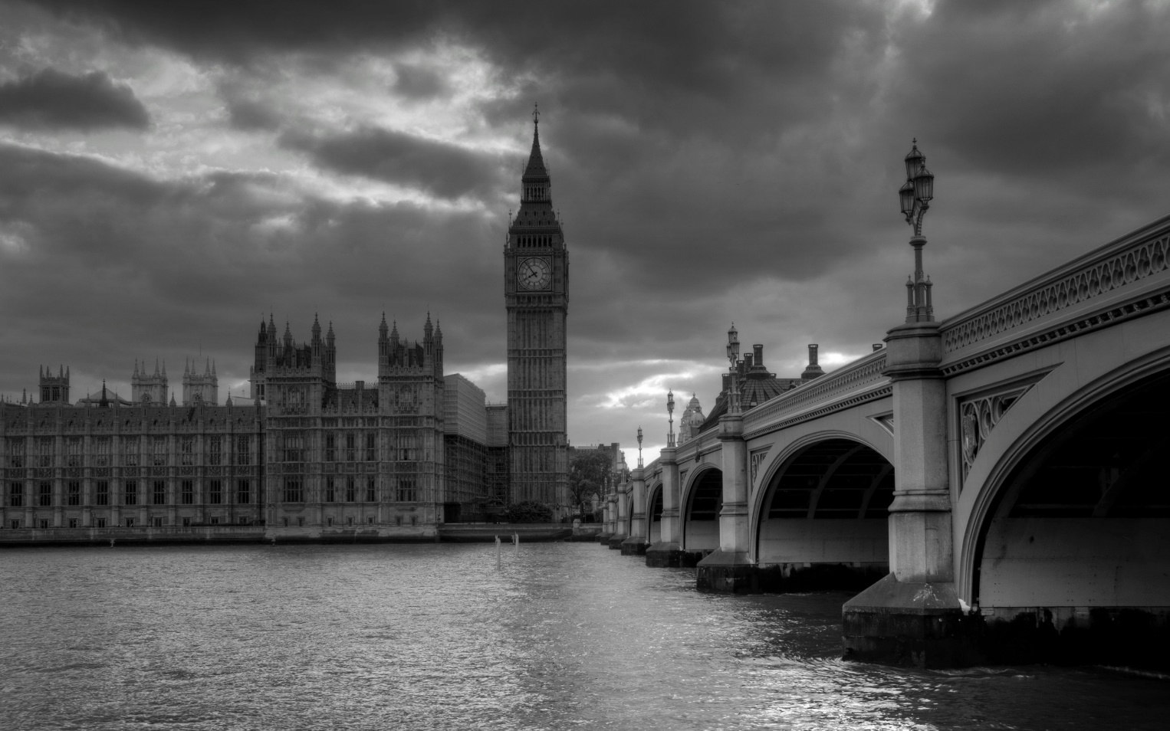

Рисунок 1 – Данное изображение

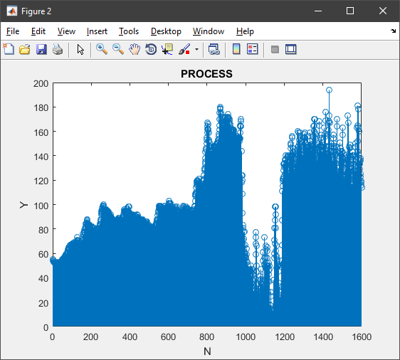

Рисунок 2 – График случайного процесса, полученного из столбца матрицы введённого изображения. Y–величина яркости, N–номер отсчёта

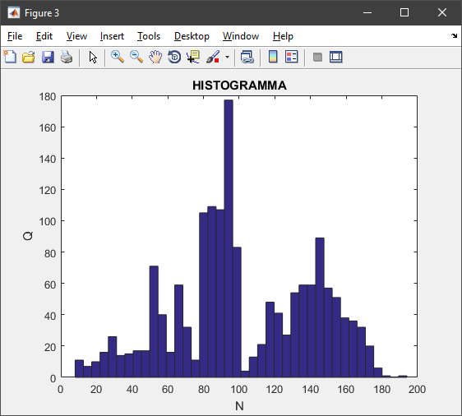

Рисунок 3 – Гистограмма случайного процесса

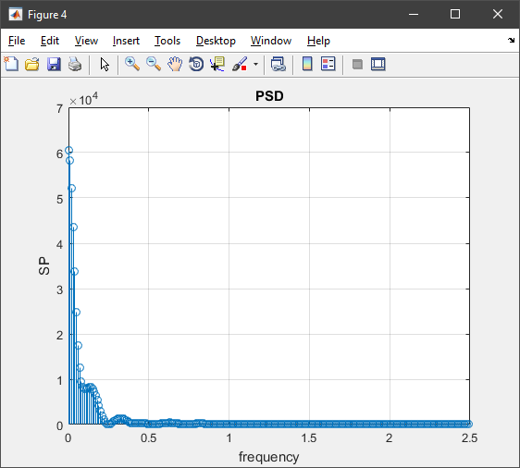

Рисунок 4 – График функции спектральной плотности случайного процесса

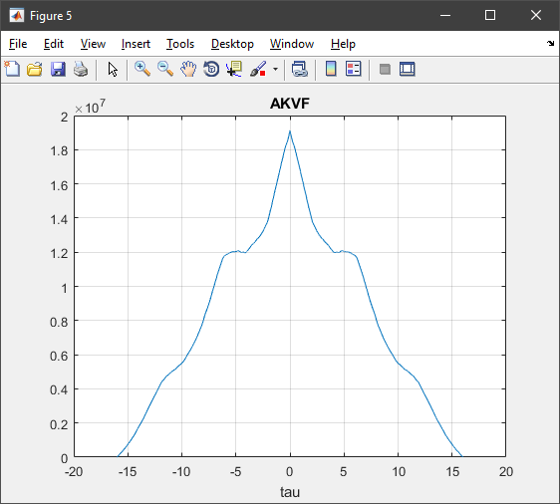

Рисунок 5 – График автоковариационной функции случайного процесса

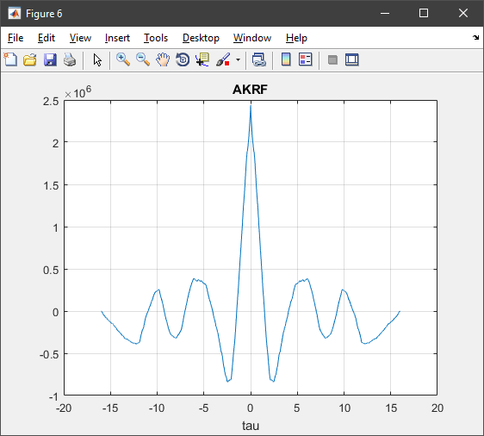

Рисунок 6 – График автокорреляционной функции случайного процесса

**Результаты анализа:**

Математическое ожидание равно 102.147500

Центральный момент 1 порядка равен 0.000000

Центральный момент 2 порядка равен 1523.075744

Центральный момент 3 порядка равен -4155.886726

Центральный момент 4 порядка равен 5230267.906695

Дисперсия = 1523.075744

Среднеквадратичное отклонение равно 39.026603

Коэффициент асимметрии: -0.069917

Коэффициент эксцесса: -0.745341

ВЫВОДЫ

В ходе выполнения лабораторной работы были изучены методы статического описания случайных величин, методы нахождения числовых характеристик случайных величин, освоены способы программного моделирования случайных процессов.